DC-DC变换器

实验目标

1. 掌握DC-DC变换器的一种电路结构及其工作原理。

2. 学会设计、制作和测试DC-DC变换器。

实验器材

LTspice

|  |
| --- |
| 1kΩ电阻 x 2  100kΩ电阻 x 1  300kΩ电阻 x 2  560kΩ电阻 x 1  470pF 电容 x 1  10μF 电容 x 1  2mH 电感 x 1  1N4148二极管 x 1  稳压管 x 1  双极型晶体管 x1  集成运放 x1 |

理论基础

DC-DC变换器通常是指可将一种直流电压转换为各种不同直流电压的电子设备。它有

多种电路形式，图1给出了一种实用稳压DC-DC变换器的电原理图。



图1

图1中集成运放A、电容C1和电阻*R*1～*R*4组成单电源方波发生器，稳压管D2与*R*4、*C*1充放电回路相连，为*C*1提供了一个放电回路，以实现对振荡方波占空比的控制，所以该方波发生器具有脉宽调制（PWM）功能。

设，则运放A的同相端产生平均值约2.5V的方波，反相端产生以平均值约2.5V的三角波。比如取D2为15V的稳压管，则输出电压的稳定值约为12V。

实验仿真图如图2所示。

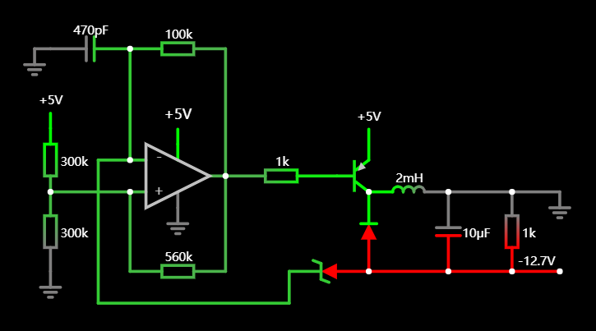

图2

实验步骤

1. 按照图2，在LTspice界面上搭好电路。

2. 接入+5V电源电压。

3. 测试输出电压，并记录。

4. 测量运放输出端波形、电路输出端波形及纹波。

、

按照图中电路进行搭建，可以看出是一个方波发生器后接buck电路：

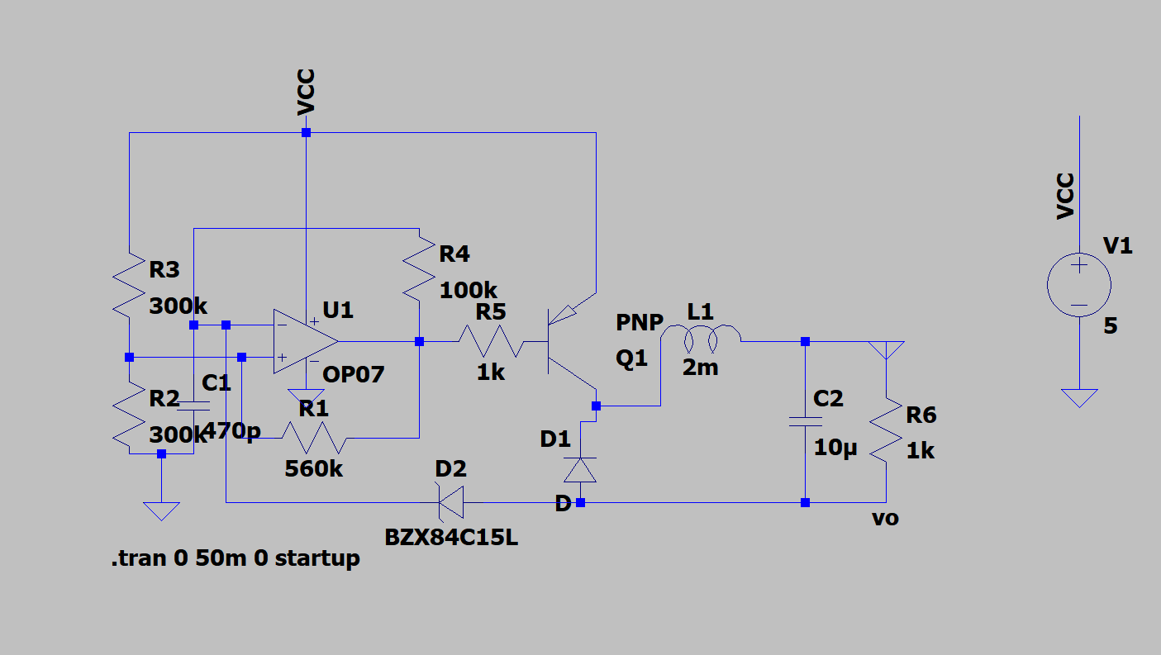

测量运放同向端和反向端，运放的同相端产生平均值约2.5V的方波，反相端产生以平均值约2.5V的三角波：

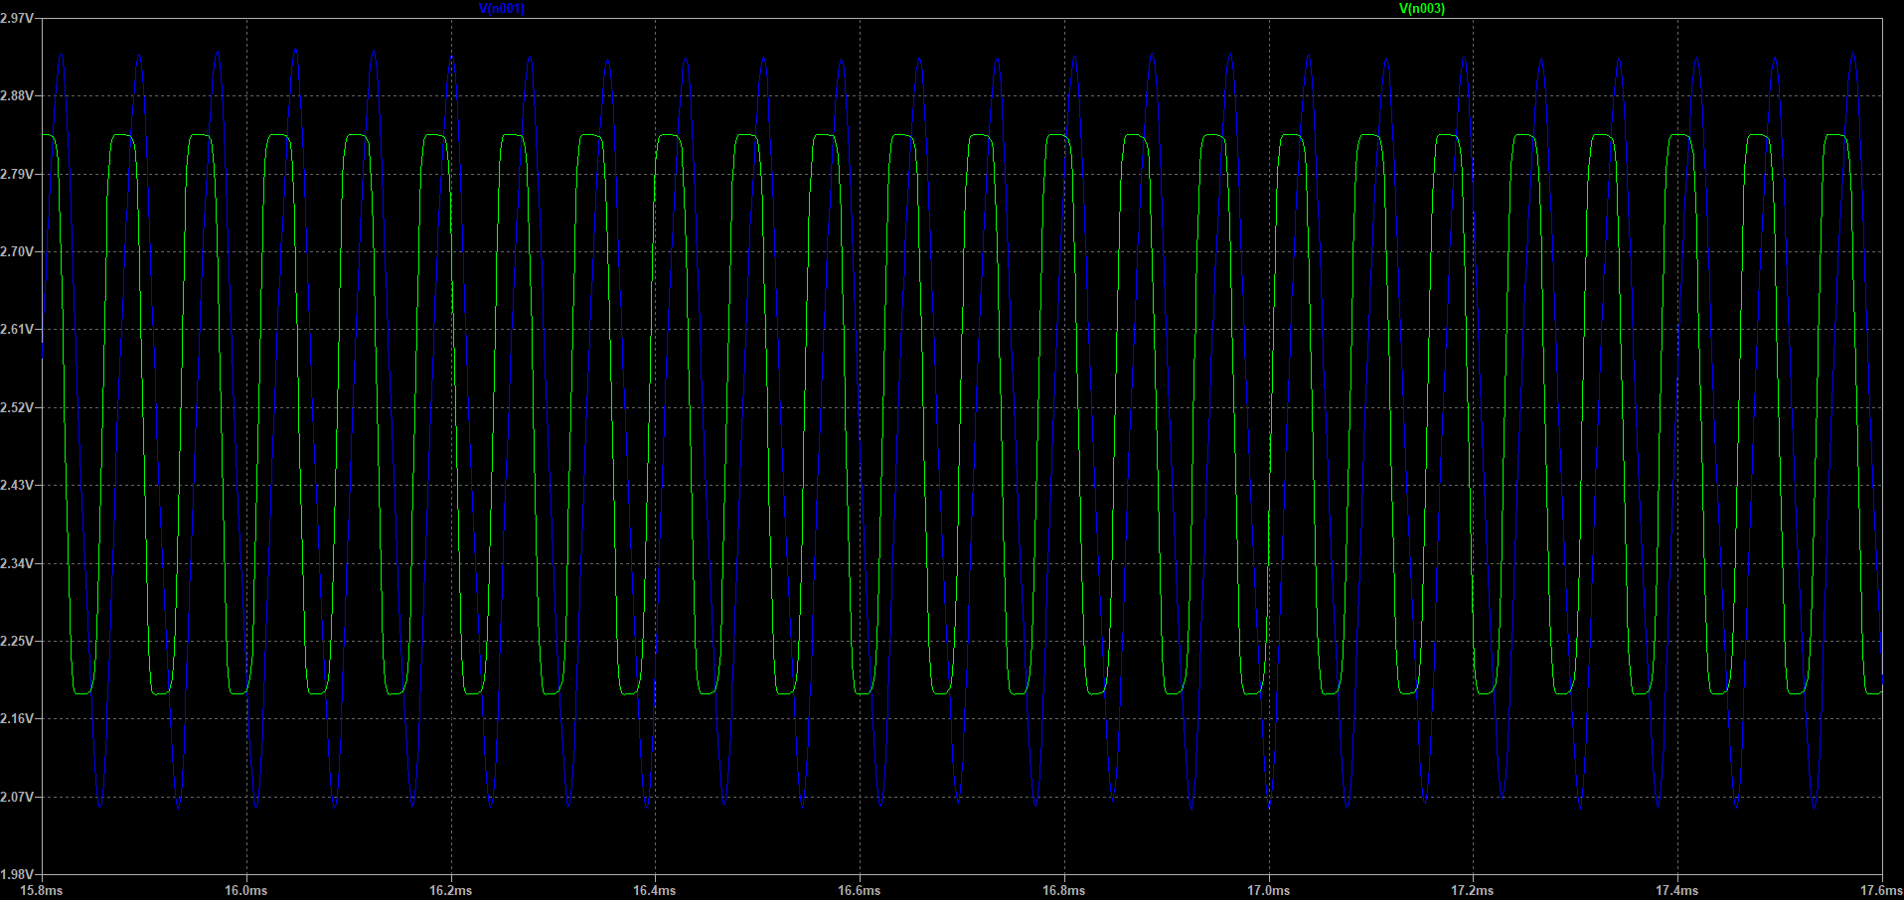

测量输出端：

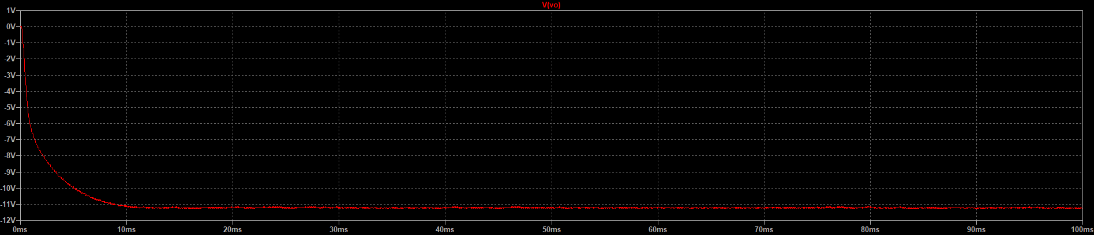

测量平均值和峰峰值：

avgofvo: AVG(v(vo))=-11.2273 FROM 0.05 TO 0.1

ppofvo: PP(v(vo))=0.153925 FROM 0.05 TO 0.1

纹波r=0.01339